**Medio Ambiente:** Unidad Ejecutora del Proyecto (UEP), Gerencia de Desarrollo Municipal, Unidad de Planificación, Informática, Coordinaciones regionales

**Objetivo:** Gestionar, monitorear y evaluar las actividades contempladas dentro del Plan Operativo Anual de cada una de las regiones en las cuales opera la unidad de Desarrollo Municipal del ISDEM

* Planes Operativo de unidad de Desarrollo Municipal
* Hoja de informe diario.
* Información sobres asesores municipales
* Programación de actividades
* Indicadores de logro.
* Metas del POA

**FRONTERA**

Gestión del POA para la unidad de Desarrollo Municipal ISDEM

**RECURSOS**

**Humano:** Jefes de zona, Asesores municipales, Consultor

**Material:** Equipo informático, Mapas digitales, Formas.

**CONTROL**

Normativa del ISDEM, Lineamientos de Plan Estratégico ISDEM, Normas estatales, Normas para el diseño de sistemas gubernamentales

**PROCESOS**

* Registro de POA
* Modificación de los elementos del POA
* Generar matriz de avance
* Gestión de asesores municipales.
* Planificación de actividades.
* Gestión de Macro actividades
* Seguimiento y monitoreo de actividades
* Gestión de hoja de diario

SALIDAS

ENTRADAS

* Cantidad de procesos de: CC, CCC, PEP, Asesoría en orientación de recursos del componente de situación crítica y gestión de riesgos
* Demandas de capacitación y asistencia técnica puntual
* Informes de validación trimestral.
* Informes por línea estratégica
* Informes por objetivo estratégico
* Informes por área temática
* Avances de resultados
* Reportes por asesor.

**MONITOREO Y EVALUACION DEL POA DE LA UNIDAD DE DESARROLLO MUNICIPAL DEL ISDEM**

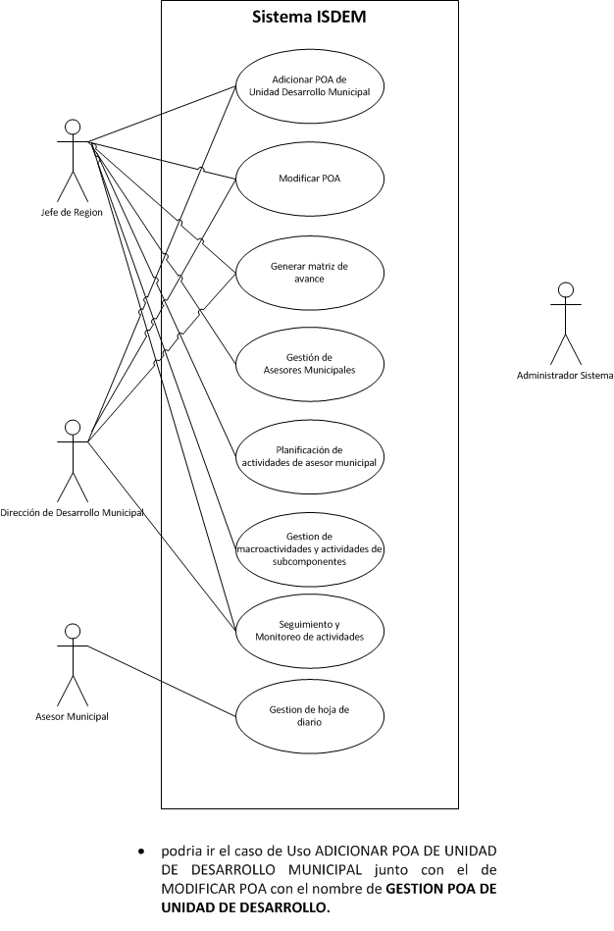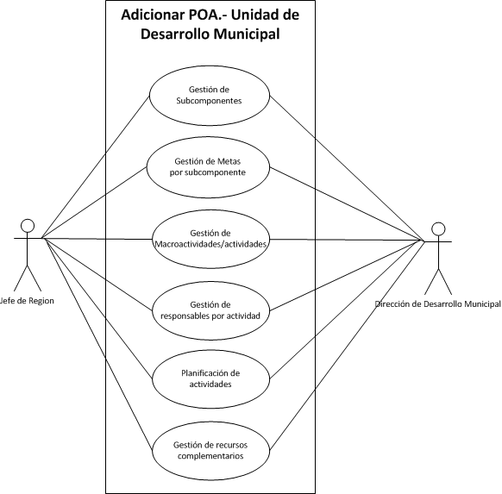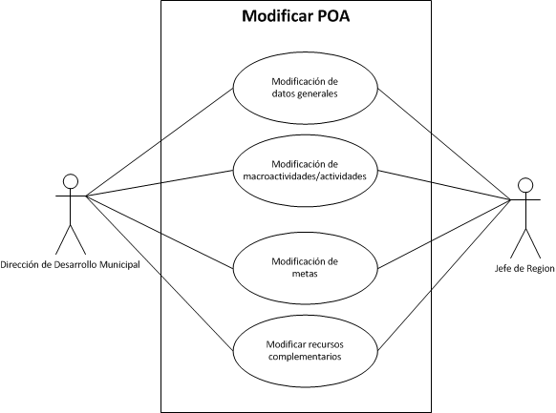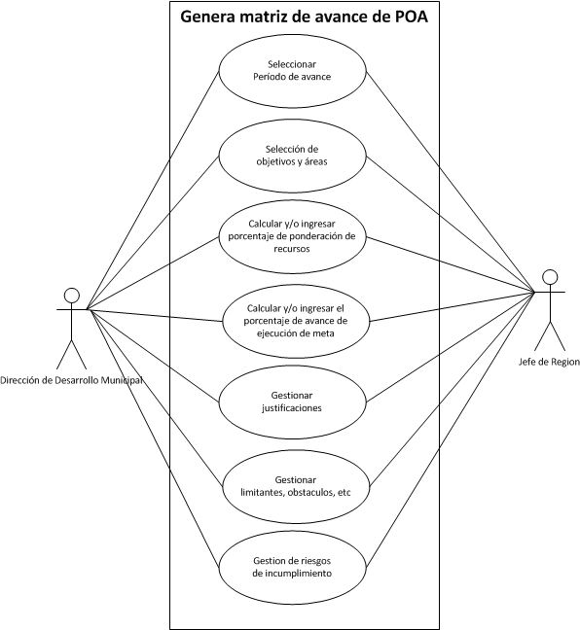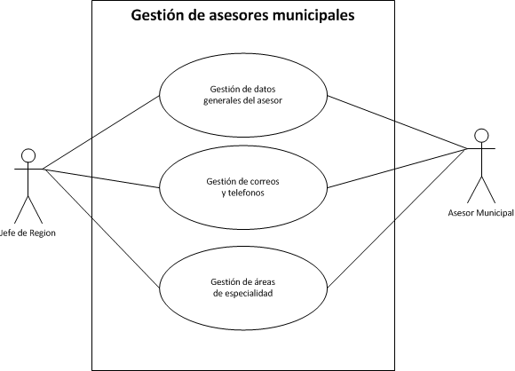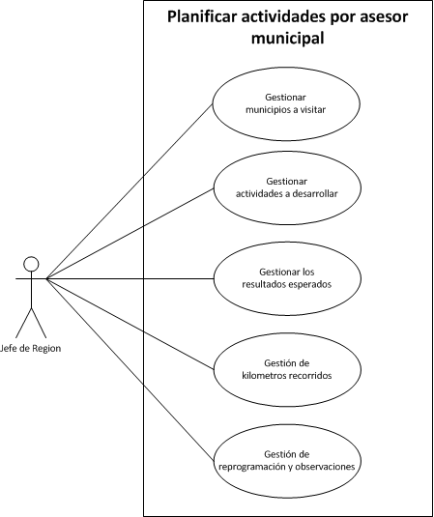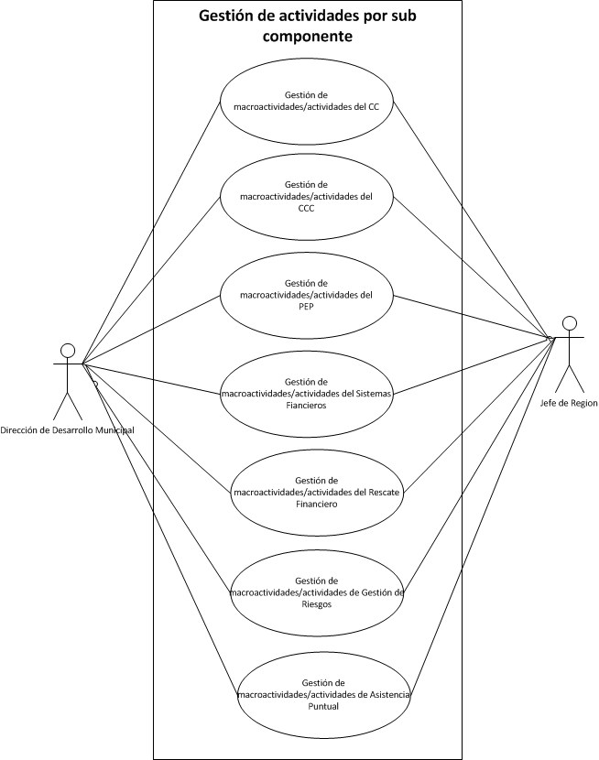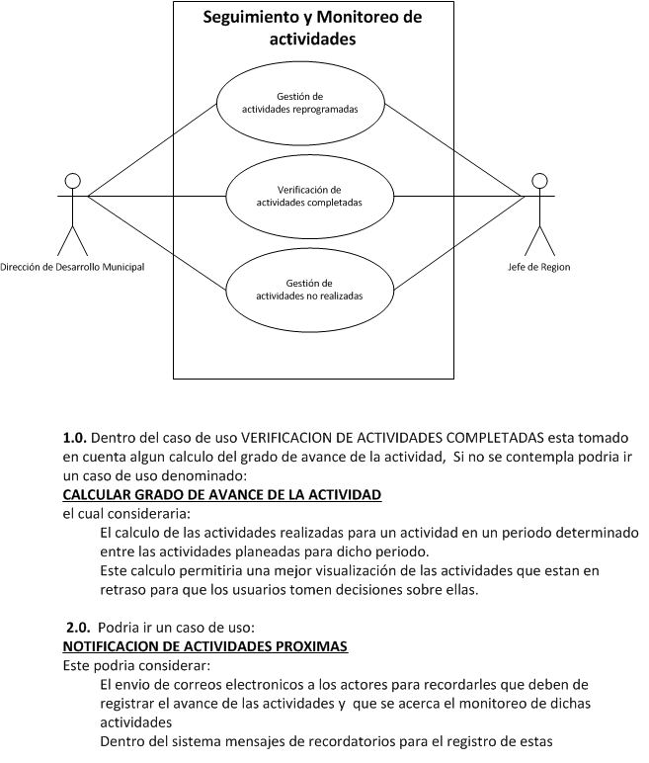

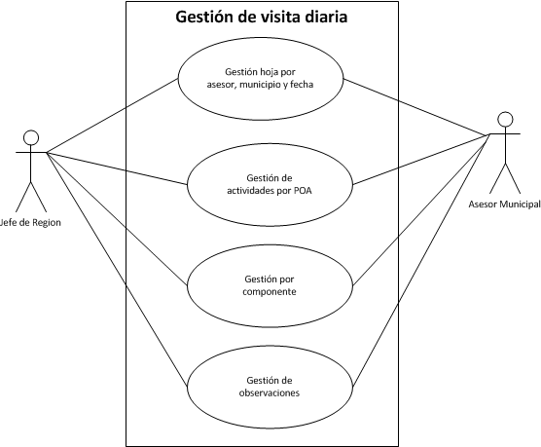

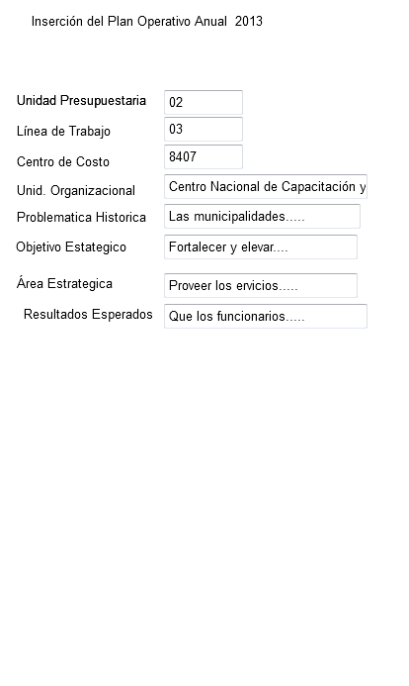

Insertar POA

Gestión de macroactividades

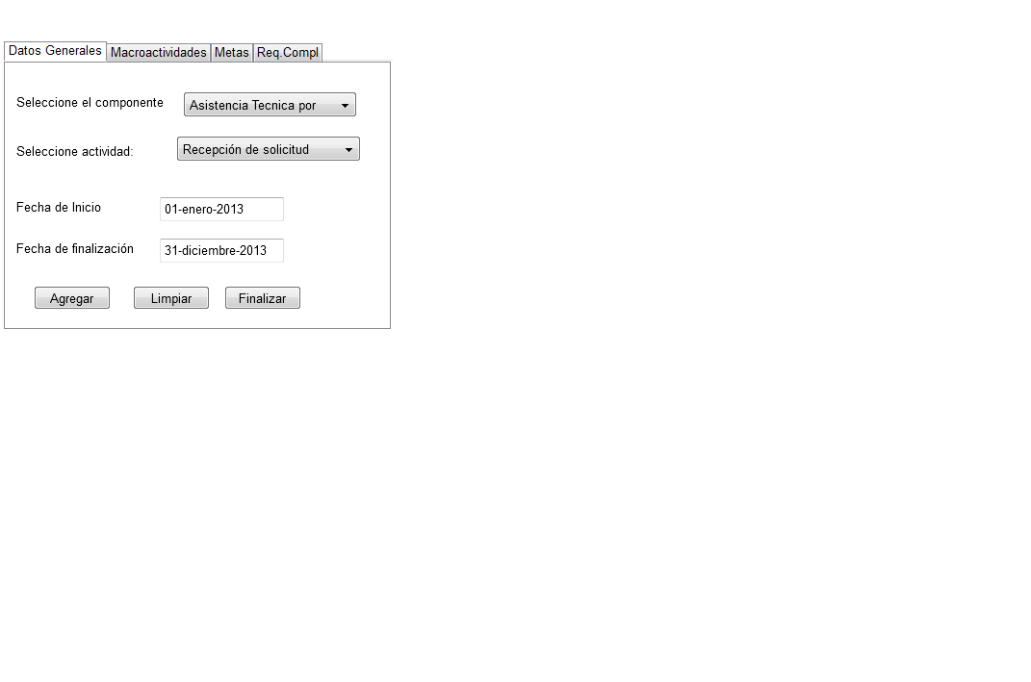

Gestión de metas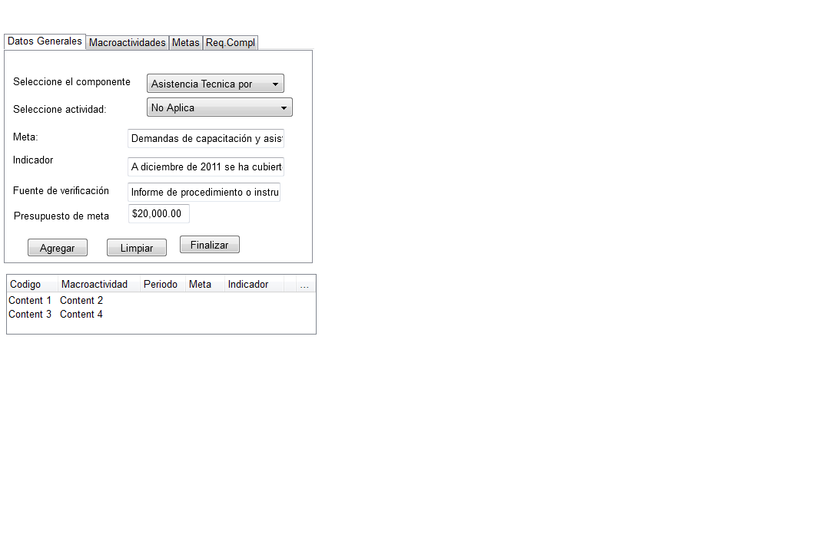

Gestión de requerimientos complementarios

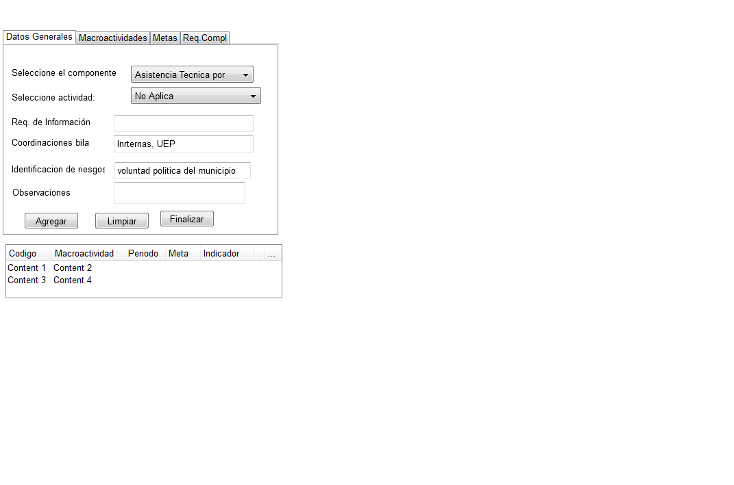

Matriz de avance (generación) 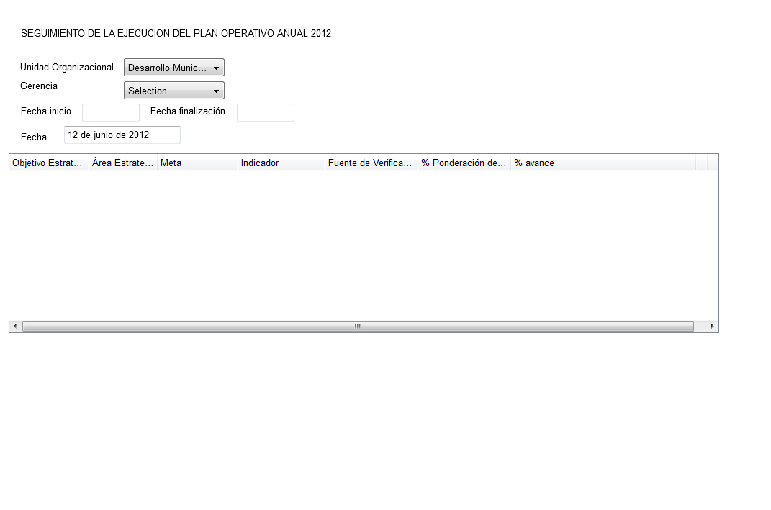

Gestión de asesores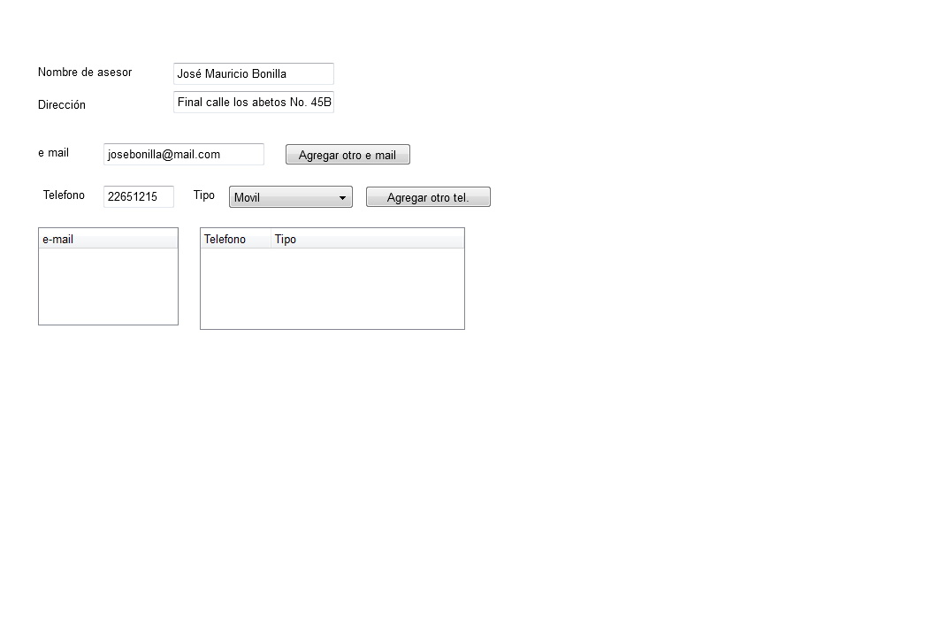

Programación de actividades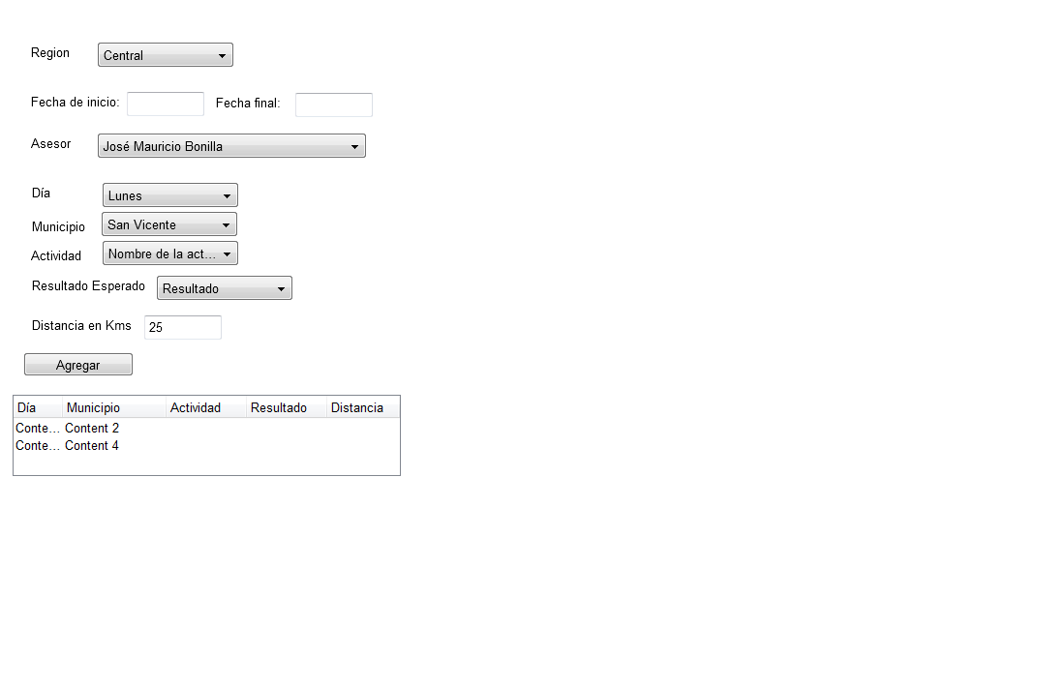

Reprogramación de actividades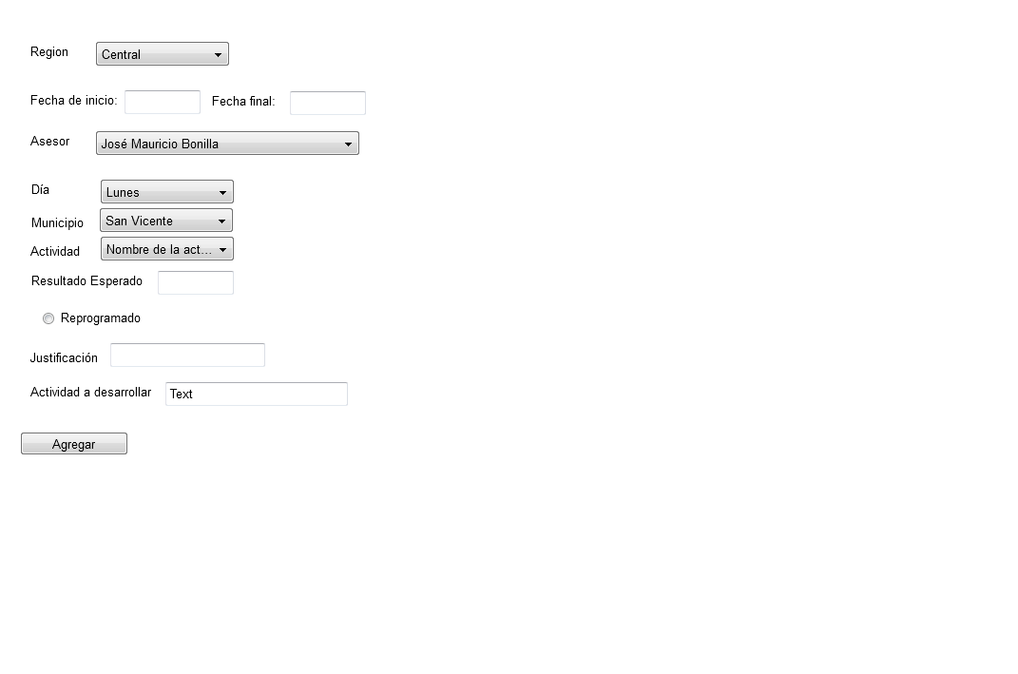

Gestión de hoja de diario